

Informatika Fakultatea

**I**nformatika **I**ngeniaritzako **G**radua

**▪ G**radu **A**maierako **P**roiektua **▪**

Software Ingeniaritza

Gisapp: datu-base espazialak

kudeatzeko aplikazioa

Xabier Linazasoro

2017 - iraila



Laburpena

Datu-base geografikoekin lan egiteko tresna bat sortzea da Gislan enpresak eginiko proposamena. Besteak beste, GIS (Geographic Information System) deituriko datu horiek, egun, udaletxeetan erabiltzen dira, hirigintza lanetarako, eta halako lan-inguruneetarako berariazkoa izango den tresna bat egitea lortu nahi da proiektu honekin.

Web-aplikazio ala fitxategi exekutagarri eran landuko da programa, instalaziorik gabeko erabilera posible izango dela bermatzeko.

Eskerrak

Ana Arruarte eta Mikel Ayestaran, proiektu honen garapenean egindako ekarpen guztiengatik, lehenak proiektuaren tutore gisa eta bigarrenak Gislaneko partaide bezala.

Familia eta lagunei, zailtasunak gainditzeko euskarri izateagatik: Irati, ama eta Ander, Alex, Handreda, Juarros, Xixa, Aizpea, Andrea, Cimas, Xabin, Beñat eta 24 orduko gelan bizi diren beste guztiei.

Aurkibidea

Laburpena iii

Eskerrak v

Aurkibidea vii

Irudien aurkibidea x

Sarrera eta motibazioa 1

Analisia eta planifikazioa 4

Testuinguru eta problematika 5

Proiektuaren deskribapena eta aurrekariak 6

Helburuak 7

Irismena 7

Proiektuaren kudeaketarako baliabideak 7

Metodologia 8

Plangintza 8

Arriskuen kudeaketa 14

Denbora-murriztapena 14

Eskakizunen aldaketa 14

Teknologiak 14

Lan-galera 14

Arazo pertsonalak 15

Betekizunen analisia 17

Erabilpen-kasuak 18

Diseinua 21

Garapen-tresnen hautaketa 21

Aplikazio motaren erabakia 21

Datu-baseak kudeaketzeko sistemak 23

Liburutegiak 23

Bestelako tresnak 24

Datu-ereduak 24

Erabiltzailea 24

Konexioa 24

GeoJSONdatua 25

Klase-diagramak 25

Gertaera-fluxua 25

GUI diseinua 25

Diseinu-lengoaia 25

Moldagarritasuna 27

Irisgarritasuna 28

Garapena 30

Segurtasuna 30

Plangintzaren berregokitzapena 31

Topaturiko arazoak 33

Hobekuntza posibleak 35

Funtzionalitate berriak 35

Hobekuntzak 36

Itxiera 38

Bibliografia 40

Irudien aurkibidea

Irudia 1 - LDE diagrama 11

Irudia 2 - Lan-egutegia 12

Irudia 3 - Gantt diagrama 13

Irudia 4 - Erabilpen-kasuen diagrama 19

Irudia 5 - Djangoren MVC egitura 22

Irudia 6 - Apple Maps interfaze nagusia 26

Irudia 7 - Nabigazio-barrak ohiko web-aplikaziotan 27

Irudia 8 - GUI: Menu nagusia 27

Irudia 9 - Gantt diagrama eguneratua 32

*1*

Sarrera eta motibazioa

Gero eta ugariagoak dira geografia-informazio sistemen erabilerak. Datu geoespazialak bistaratu eta editatzeko erabili ohi den teknologia hau gero eta erakunde publiko nahiz pribatu gehiagotan berebiziko garrantzia hartzen ari da.

Izan ere, GIS teknologiak etorkizun oparoa izango duela ukaezina da, kartografia adimendun honen aplikazio anitzak direla eta. Gaixotasun kutsakorren eta izurriteen kontrol eraginkorragoa, gas eta ur hodien hausturen identifikazioa, sare mota ezberdinen diseinua, hondamendi naturalen kalteen minimizazioa… Asko dira GISak izan ditzakeen erabilerak gizartean eragin positibo bat sortzea helburutzat izanik.

Enpresa asko ere ari dira sistema horietan inbertitzen, bezero potentzialen posizioa erabiltzeak salmentetan eragin handia izan baitezake. Denda baten ondotik igarotzen direnen mugikorretara mezu bat bidaltzea bada ere adibide sinpleena, Geomarketing deituriko alor honetan topa daitezkeen aukerak haratago doaz: marketing-analisi eraginkorrak, kasu, ezinbestekoak bilakatzen ari dira enpresa askoren jardueretan.

Proiektu honen testuinguruan, dena den, udalaren alorra da kontutan hartu beharrekoa. Herrietako lanak antolatzeko, kale-argien egoeraren kontrola egiteko, hiritarren datuei buruzko estatistikak kalkulatzeko hainbat irizpide kontutan izanik, turismora bideratutako lanak egiteko… Gero eta gehiago dira GIS teknologien erabilerak udalerri mailan.

GIS teknologia udaletan txertatzen adituak da Gislan enpresa. Dagoeneko hainbat udalerritarako berariazko aplikazioak sortu dituzte, baina proiektu hau proposatzerakoan, beraien irizpideak betetzen dituen edozein GIS datu-basetara moldatuko den aplikazio bat nahi zuten.

Proposamen hori ikusitakoan, eta informazio geografikoz osaturiko datu-base sistemek azkenaldian duten gailentasuna ezagututa, proiektua abian jartzea berehalako erabakia izan zen.

*2*

Analisia eta planifikazioa

Lehen atal honetan proiektuaren nondik norakoak, haren irismen, planifikazio eta hura garatzeko erabilitako metodologiak azalduko dira.

Lehenik, proiektuaren testuingurua deskribatuko da, baita bertan erabilitako terminologia ere. Ondoren, aurrekariak eta helburuak jorratuko dira, irismenean bereziki sakontzen, proiektuaren itxiera definitzeko. Azkenik, metodologia, hasierako planifikazioa eta arriskuen kudeaketa azalduko dira.

Testuinguru eta problematika

Gislan enpresak GIS datuekin lan egiteko soluzioak eskaintzen ditu, informazio geografikoarekin lan egiten duten erakundeei. Batez ere udalerriekin egiten dute lan, bertako informazioa (herri-bideak, eraikinak, urbanizazio-proiektuak eta abar) gordetzeko era bikaina baita, datu alfanumerikoak datu geoespazialekin lotzen dituelako, informazioa era grafikoan erakutsi eta editatzeko aukera emanez.

Une honetan, soluzio horiek kudeatzeko bi aukera eskaintzen ditu Gislanek.

Batetik, qGis[1] aplikazioaren instalazioa egitea eskaintzen du enpresak, Gislanen beharrez gain, beste ehunka ezaugarri ere eskaintzen dituena. Konplexutasun hori erabilpenean oso nabaria da, programa ez baita batere erabilerraza. Hori dela eta, ikasketa-kurba oso maldatsua da, eta ikasketa-lan handi bat egin behar da datuak era egokian tratatzen hasi aurretik.

Beste aukera berariazko aplikazio baten diseinu eta programazioa da, bezeroaren beharrak doi-doi beteko dituena. Eurek sorturiko aplikazio hauek, dena den, ez dira generikoak eta hortaz, moldagarritasun txikia izan ohi dute. Datu-base bakarra erabiltzeko daude diseinatuta eta hortaz, aplikazioari datu horietatik at dagoen edozein taula emanez gero, ez du behar bezala funtzionatuko. Web-aplikazioak izan ohi diren hauek, hain berariazkoak izanda, garestiak dira baliabideei dagokionean, eta hortaz, bezeroentzat ere ez dira soluzio merkeak.

Bi aukera hauek ondo ezagututa, Gislan enpresak aplikazio generikoago bat nahi du, eta hori izango da Gisapp aplikazioaren helburua: edozein bezerok beharko dituen ezaugarriak era intuitibo eta erabilterrazean aurkeztea, darabilten datu-basearen edukira moldatuko dena.

Bezeroen datuak edozein izanda ere, hainbat ezaugarri komunak izan ohi dira beti eta horiek, labur-labur azalduta, honakoak lirateke: datu-basera konexioa irekitzea, datuen kudeaketa arrunta egitea (datu berriak sortu, dagoeneko badauden datuak aldatu edo ezabatu...) eta datu horien azterketa egiteko grafikoak sortzea.

Proiektuaren deskribapena eta aurrekariak

Lehenago aipatu bezala, proiektuaren helburua aplikazio bat sortzea da, GIS datuak lantzea ahalbidetuko duena era errazean. GIS sistemak geografia-informazioko sistemak dira, erreferentzia geografikodun datuen digitalizatzea ahalbidetzen dutenak. Funtsean, datu alfanumerikoak eta kokapen-datuak lotzen dituzte sistema hauek, eta hortaz, hain kontzeptu zabala izanik, hainbat teknologia, prozesu eta metodori egin diezaioke erreferentzia.

Kasu honetan, udalerrietako teknikariek erabiliko duten aplikazio bat sortu nahi da, gordetako datuak mapa batean bistaratuko dituena. Esaterako, hiri bateko eraikin guztiak gordeta dituen datu-base bat era grafikoan ikusteko aukera emango du, baita haien informazioa aztertzeko aukera ere: zenbat jende bizi den bertan eta haiei buruzko estatistikak, eraikinaren eraikitze-data, dituen instalazioak…

Besteak beste, honako funtzioak ahalbidetu beharko ditu aplikazio horrek:

* Datu-baseekin konexioa
* Datuen karga masiboa
* Taulak sortzea
* Datu bakunen karga ahalbidetzea
* Datu bakunen eguneraketa ahalbidetzea
* Datuen ezabatzea
* Datuen edizio grafikorako ahalmena eskaintzea
* Aurretik definituriko eragiketen gauzatze automatikoa

Aplikazioa web-ingurune batean ala fitxategi exekutagarri baten bidez erabili ahal izan behar da, instalazioak ekiditeko.

Gislanen ideien ildotik jarraituz, aplikazio hau kode irekiduna izango da, interneten atzigarri egongo den biltegi batean edonorentzat eskuragarri egongo dena.

Proiektu honek 300 ordu inguruko iraupena izango du.

Helburuak

Proiektuaren helburu nagusia bezeroen beharrei erantzungo dien datu-base geografikoekin lan egiteko aplikazio bat sortzea da. Betekizun tekniko anitzi erantzungo die aplikazioak, baina esfortzu berezi bat egingo da interfazeen diseinuan, erabiltzaileentzat erabilerraza izatea ezinbesteko ezaugarria izango baita.

Irismena

Proiektua itxitzat emateko honako espezifikazioak bete beharko dira:

* Proiektuaren kudeaketa: proiektua hainbat fasetan banaturik egongo da, horietako bakoitzak estimazio eta planifikazio bat izango duelarik. Behin proiektua amaitutzat ematean, balantze bat egingo da, aurreikusitakoa eta lorturikoa konparatuz eta ager litezkeen aldaketak justifikatuz.
* Egitura: proiektuak software garapenerako egitura estandar bat izango du, gutxienez analisien azterketa, diseinua, inplementazioa eta proba-fasea eta instalazioa izango dituena.
* Emangarriak: software amaituaz gain, bi dokumentazio entregatuko dira, garapenari buruzkoa batetik, eta proiektuari dagokiona bestetik. Lehenak, garapena deskribatuko du, memoria gisa. Bigarrena, aldiz, enpresak erabiltzeko dokumentu bat izango da, erabilera-gida eta softwareari buruzko hainbat ohar izango dituena. Garapenean zehar sorturiko beste emangarri guztiak bi dokumentu horietako batean egongo dira, eranskin gisa.

Behin proiektua itxitzat emanda, software garatu bat egongo da emaitzatzat, baina horren mantenu eta eguneraketa ez da proiektuaren barne geratuko, Gislan enpresaren esku baizik.

Proiektuaren kudeaketarako baliabideak

Proiektuaren kudeaketa eraginkor bat egiteko, aurreikusitako eta benetan egindako orduen kontrol bat egingo da. Horretarako, berariazko aplikazio bat erabili ordez, eskuz gordeko dira datuak, kalkulu-orri batean.

Informazio-sistemari dagokionez, Git-biltegi bat erabiliko da guztia gordetzeko. Dokumentuak batetik eta softwarea bestetik, elementu guztiak bertan egongo dira atzigarri, bertsio kontrola eginez eta proiektuaren zuzendariak nahiz enpresak egindako lana ikusteko aukera eskainiz.

Dokumentu horiek idazteko Microsoft Word erabiliko da, Informatika Fakultateak eskainiriko txantiloia erabiliz oinarritzat.

Enpresarekin nahiz proiekturako esleitutako tutorearekin, komunikazioa posta elektroniko bitartez egingo da neurri handi batean, baina bilera presentzialek ere garrantzi handia izanen dute, Gislanekin Andoaingo bulegoan egingo dira, eta tutorearekin, aldiz, Informatika Fakultatean egingo direnak, hurrenez hurren.

Metodologia

Proiektua garatzeko software-ingeniaritzan ohikoa den metodologia erabiliko da, honako faseekin:

* Plangintza: garapenaren nondik-norakoen definizioa, zein pauso jarraituko diren adieraziko duena.
* Betebeharren analisia: Gislan enpresak dituen beharren analisia, erabilera-kasu errealak kontutan izanik egingo dena softwarea erabilgarria izan dadin. Erabilpen-kasuen diagrama, esaterako, fase honetan sortuko den emangarria da.
* Diseinua: ordura arte lorturiko informazioarekin aplikazioaren diseinu bat egingo da, sekuentzia-diagrama eta klase-diagramen bidez adieraziko delarik haren barne-funtzionamendua.
* Inplementazioa: kodetze-prozesua, non diseinuan zehazturiko erabilpen-kasuak eskuragarri egingo diren.
* Probak: era formalean egindako fasea, softwareak izan ditzakeen arazoak topatu eta konpontzeko.
* Txertatzea: aplikazioa Gislanen lan-ingurunera moldatzen dela ziurtatzea, web-aplikazioa bada haien zerbitzarian txertatuz eta mahaigaineko aplikazioa bada haien sistemekin era egokian funtzionatzen duela ziurtatuz.
* Erabiltzaile-probak: denbora izanez gero, fase hau ere egingo da, Gislanen bezero erreal batekin probak eginez.
* Itxiera: proiektua amaitutzat eman aurretik egin beharreko azken atazak, dokumentazio eta abarrekin lotura izango dutenak. Esaterako, hasierako helburuekin konparaketa bat egingo da, ea irismena betetzea lortu den aztertzeko.

Plangintza

Honako banaketa egingo da proiektuan, LDE diagraman azaltzen den bezala.

1. Analisia eta plangintza: lehen fase honetan proiektuaren informazio guztia bilduko da, testuinguru, helburu, irismena eta abar aztertzeko. Ondoren, testu bat landuko da enpresaren eskakizunak aztertuko dituena, eta hori onartu ostean proiektuaren oinarritzat hartuko da.
   1. Sarrera: enpresaren eskakizuna
   2. Betebeharrak:
      1. Enpresaren beharrak aztertzea
      2. Helburu eta irismena definitzea
      3. Lan-metodologia zehaztea
      4. Proiketuaren plangintza egitea
      5. Analisi eta planifikazioa zehaztuko duen dokumentua idaztea
   3. Irteera: analisi eta planifikazioa zehazten duen dokumentua
2. Betekizunen analisia: betekizunak zehaztuko dira, erabilpen-kasuak zeintzuk diren aztertuz, enpresaren proiektuaren definizioa erabiliz oinarritzat. Fase honen dokumentazioa egingo da, eta ontzat emango da Gislan enpresak espezifikazioa onartuz gero.
   1. Sarrera: analisi eta planifikazioa zehazten dituen dokumentua
   2. Betebeharrak:
      1. Betekizunak definitzea
      2. Erabilpen-kasuak zehaztea
      3. Betekizun eta erabilpen-kasuen dokumentua gauzatzea
      4. Fasea onartzea eta planifikazioa egokitzea
   3. Irteera: betekizun eta erabilpen-kasuen dokumentua
3. Diseinua: betekizunak oinarritzat hartuta, horiek beteko dituen aplikazioaren diseinua gauzatzea, izango dituen moduluak zehaztuz. Sekuentzia- eta klase-diagramak sortuko dira, eta fasea ontzat emango da Gislanek diseinua ontzat ematean. Ondoren, beharrezko balitz, planifikazioa egokituko litzateke.
   1. Sarrera: betekizunen analisia duen dokumentua
   2. Betebeharrak:
      1. Klaseak zehaztea
      2. Sekuentzia-diagramak zehaztea
      3. Funtzioak definitzea
      4. Diseinu-dokumentua sortzea
      5. Fasea onartzea eta planifikazioa egokitzea
   3. Irteera: diseinu-espezifikazioa
4. Inplementazioa: aplikazioaren kodetzea, diseinu dokumentua harturik oinarritzat.
   1. Sarrera: diseinu-dokumentua
   2. Betebeharrak:
      1. Garapen-ingurunea prestatzea
      2. Teknologiaren azterketa (lengoaia, ingurunea, eta abar)
      3. Klaseak kodetzea
      4. Fasea onartzea eta planifikazioa egokitzea
   3. Irteera: aplikazioa
5. Proba-fasea: sorturiko web-aplikazioak izan ditzakeen akatsak bilatzeko probak egitea, eta horiek zuzentzea.
   1. Sarrera: aplikazioa
   2. Betebeharrak:
      1. Probak zehaztea
      2. Probak exekutatzea
      3. Emaitzen analisia egitea
      4. Proben dokumentatzea
      5. Fasea onartzea eta planifikazioa egokitzea
   3. Irteera: proben dokumentazioa
6. Txertaketa: sorturiko eta zuzenduriko aplikazioa Gislan enpresan txertatzea eta ondo dabilela ziurtatzea. Enpresak berak aplikazioa ondo dabilela ziurtatzean emango da amaitutzat fase hau.
   1. Sarrera: aplikazioa
   2. Betebeharrak:
      1. Gislanen aplikazioa txertatzea
      2. Txertaketari dagozkion probak egitea
      3. Fasea onartzea eta planifikazioa egokitzea
   3. Irteera: ez.
7. Itxiera: proiektuaren ebaluazio bat egingo da, lortutako emaitzen analisi bat eginez eta egindako lanaren kudeaketa aztertuz. Ikasitako lezioak dokumentatuko dira, eta lortutako emaitza irismenarekin alderatuko da, helburuak bete direnetz behatzeko.
   1. Sarrera: sorturiko dokumentu guztiak
   2. Betebeharrak:
      1. Sorturiko aplikazioaren balorazio eta ebaluazioa garatzea
      2. Proiektuaren kudeaketaren balorazio eta ebaluazioa garatzea
      3. Ondorioak idaztea
      4. Etorkizuneko lana definitzea
      5. Ikasitako lezioak idaztea
   3. Irteera: itxiera dokumentua.

1. irudian ikusgai ataza hauei dagokien LDE diagrama.

Irudia 1 - LDE diagrama

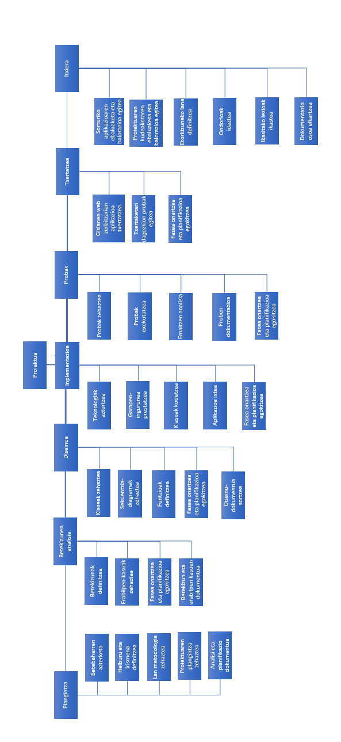

Proiektuaren 300 orduko iraupena bete ahal izateko, honako ordutegia jarraituko da hark dirauen bitartean (ikus 2. irudia):

* Astelehenetik ostegunera: 8.00 – 15.00
* Ostirala: 8.00 – 14.00

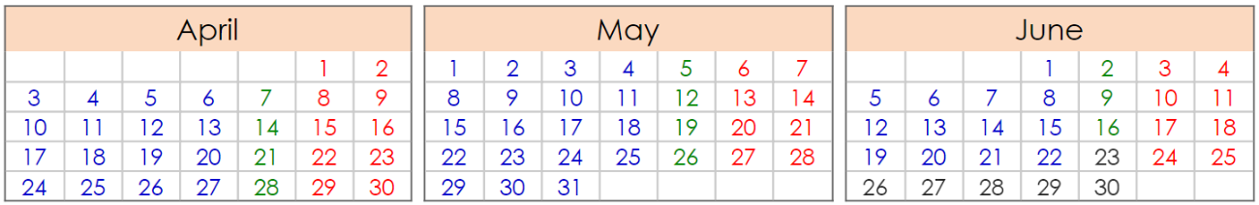

Irudia 2 - Lan-egutegia

Eta atazek, honako iraupena:

* Plangintza: 40 ordu
* Betekizunen analisia: 20 ordu
* Diseinua: 50 ordu
* Inplementazioa: 100 ordu
* Proba-fasea: 30 ordu
* Txertaketa: 20 ordu
* Itxiera: 40 ordu

Hori dela eta, honako denbora-tartea izango dute atazek:

* Plangintza: apirilak 24 – maiatzak 1
* Betekizunen analisia: maiatzak 2 – 3
* Diseinua: maiatzak 4 – 12
* Inplementazioa: maiatzak 15 – ekainak 2
* Proba-fasea: ekainak 5 – 8
* Txertaketa: ekainak 9 – 13
* Itxiera: ekainak 14 – 22

Guzti hau islatzen duen Gantt diagrama 3. irudian ikus daiteke.

Irudia 3 - Gantt diagrama

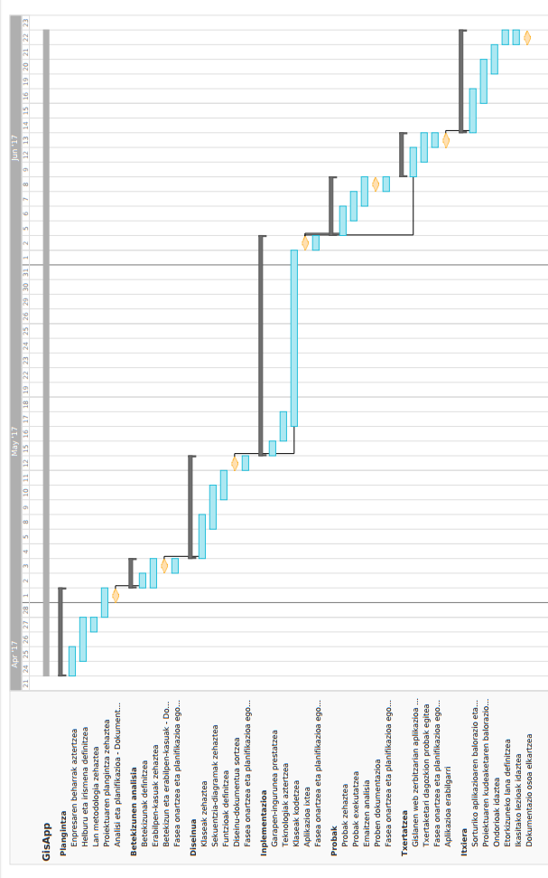

Arriskuen kudeaketa

Denbora-murriztapena

Proiektuaren planteamendua egin ondoren, arrisku nagusi bat topatu da, denboraren murriztapenari dagokiona. Software-garapenean ohikoa den arazoa da hau, eta plangintzan berregokitzapen gehiegi behar izatea da haren kausa. Horrek entrega data edo entregaren kalitatea arriskuan jar lezake.

Hau konpontzen saiatzeko, dagoeneko azaldu den bezala, fase bakoitzaren amaieran “Fasea onartzea eta planifikazioa egokitzea” deituriko ataza bat gehitu da, lehen unean egindako planifikazioa zuzena izatea oso zaila baita. Hortaz, plangintza hori apurka moldatu egingo da, eta amaierako fasetara denborarik gabe iritsiko balitz, proba-fasea enpresaren esku utziko litzateke neurri batean.

Eskakizunen aldaketa

Software garapenean ohikoa den beste arazo bat eskakizunen aldaketa da, bezeroek sarri eskatzen baitituzte ezaugarri berriak dagoeneko garapena abian dagoenean. Hau ekiditeko, betekizunen analisia egin ondoren bilera presentzial bat egingo da enpresarekin, zehaztutakoa egokia dela bermatu eta hortik haratago eskatutako ezer ziurra izango ez dela azaltzeko.

Teknologiak

Aurretik ezagutzen ez diren teknologia asko erabiliko dira proiektuan zehar, GIS izanik horietako nagusiena. Hauek behar bezala ulertzea zaila izango da eta horrek arazo asko ekarri ditzake garapen osoan zehar. Arazo hau ekidin nahian, ikerketa lan bat egingo da inplementazioari ekin aurretik. Plangintzan “Teknologien azterketa” bezala topa daiteke ataza hau.

Hainbat teknologia ezberdin bateratu behar dira proiektu honetan: aplikazioa sortzeko erabiliko den tresna, datu-base geografikoak, datuen kudeaketarako tresnak... Honek gatazka asko sor ditzake inplementazio garaian, eta arazo horiek saihesteko, modulu ahal bezain independenteak diseinatuko dira, haien arteko elkarrekintza ahal bezain sinplea izan dadin. Hasieratik egongo dira definituta klase bakoitzaren funtzioak, hala sarrera eta irteerak errazago kudeatuko direlakoan.

Lan-galera

Fitxategi guztien hainbat kopia gordeko dira uneoro informazio galera saihesteko. Lehenago aipatu bezala, Git-biltegi bat erabiliko da garapenari lotutako fitxategi guztiak biltegiratzeko, eta bestelako datu guztiak, gutxienez bi kokapenetan gordeko dira beti.

Arazo pertsonalak

Garrantzi handiko arazo pertsonalek proiektuan izan dezaketen eragina oso handia bada ere, haiek aurreikustea ia ezinezkoa da. Hortaz, behar izanez gero proiektua geldiarazi egingo da, beti ere plangintzaren berregokitzapen bat egingo delarik.

*3*

Betekizunen analisia

Atal honetan betekizunen analisia egingo da, Gislan enpresak behar duen aplikazioak beteko dituen funtzioak definitzeko. Hau, plangintzan zehaztu den bezala, proiektuaren bigarren faseari dagokio. Helburu honekin, proiektuaren deskribapena oinarritzat hartu eta aztertuko da, ondoren erabilpen-kasuak zehaztuko direlarik. Azkenik, betekizunak topatu eta era formalean adieraziko dira.

Erabilpen-kasuak

Garatu nahi den softwareak hiru aktore besterik ez ditu izango: erabiltzailea, sistema eta administratzailea.

Batetik, erabiltzailea egongo da, hark egingo dituen ekintzekin: datu-basea irekitzea; datuak txertatu, aldatu eta ezabatzea; datuak bistaratzea... Bestetik, sistemak hainbat eragiketa egingo ditu, erabiltzaileak datuak bistaratzean eta aldatzean automatikoki exekutatuko baitira. Esaterako, datuak bistaratzean horiek erraz uler daitezen grafikoak sortuko dira, datuek urtez-urte izan dituen eraldaketak ikusi ahal izateko, adibidez. Azkenik, administratzailea izango da erabiltzaileen baimenak kudeatzeaz arduratuko dena, baita nahi adina datu aldatzeaz ere. Nolabait esateko, administratzaileak baimen guztiak izango ditu, erabiltzaile arruntek euren datuak bakarrik eraldatu ahal dituztelarik.

Jarraian adierazten dira identifikatu diren erabilpen-kasuak:

* UC01: datu-basera sarrera. Konexioa sortuko da datu-basearekin, erabiltzaile, pasahitz eta datu-basearen kokapena zehaztuz.
* UC02: datuen bistaratzea. Mapa bat erakutsiko da datu-basean dauden elementu guztiekin.
* UC03: datuen iragazkia. Datu mota zehatz bat bakarrik bistaratzea mapan.
* UC04: xehetasunak ikustea. Mapako elementu batean klik egitean elementu horren xehetasunak bistaratuko dira. Esaterako, eraikin batean klik egitean eraikin mota, bertan bizi den jende kopurua eta abar bistaratuko da.
* UC05: datuen karga. Fitxategi batetik datuak kargatzea era masiboan.
* UC06: datua sortzea. Datu bakun bat sortzea.
* UC07: datua editatzea. Dagoeneko existitzen den datu baten xehetasunak aldatzea.
* UC08: datua ezabatzea. Datu bakun bat ezabatzea.
* UC09: datu-basea hustea. Datu berriekin zaharrak ordezkatzeko datu-base osoko tuplak ezabatzea.
* UC10: datuen grafikoak sortzea. Datuak era bisualean ulertzeko dagozkien grafikoak sortzea.
* UC11: datuen estatistikak kalkulatzea. Sistemak datuak aldatzean hainbat kalkulu egingo ditu.

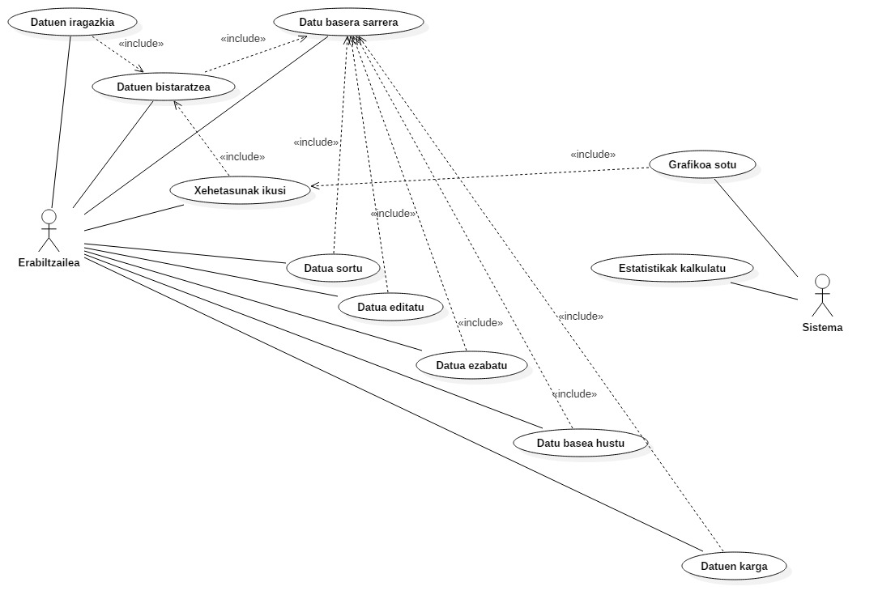4. irudian ikusgai, erabilpen-kasuen diagrama.

Irudia 4 - Erabilpen-kasuen diagrama

*4*

Diseinua

Garapen-tresnen hautaketa

Aplikazio motaren erabakia

Web aplikazioa ala offline aplikazio baten artean hautatzeko garaian, hainbat ezaugarri hartu dira kontuan.

Esaterako, deskarga ala instalaziorik gabeko eskaintza bat egitea ahalbidetzen du web-aplikazio batek. Gislanen soluzio erraz eta sinple bat edukitzeko nahiarekin bat egiten du ezaugarri honek, webgune batean sartzea besterik ez bailukete egingo erabiltzaileek. Gainera, eguneraketak zabaltzea bat-batekoa izango litzateke, kokapen bakarrean egin beharko liratekeelako aldaketak, hau da, zerbitzarian. Edozein mahai-gaineko sistema eragilerekin bateragarria izango dela ere bermatzen du.

Web-app baten desabantaila nagusia uneoroko konexioa beharrezkoa izango dela da, baina horrek ere badu bere abantaila, erabiltzaileek egiten duten erabilera aztertzeko aukera emango baitu, etorkizunean programa hobetu ahal izateko. Uneoro erabiltzaile asko edukitzeak mantentzea garestituko luke, baina hain berariazko aplikazioa izanik, ez dago horrelakorik gertatzeko aurreikuspenik. Gainera, kontuan eduki behar da zerbitzarietan dauden datu-baseak kudeatzeko interneterako konexio bat beharrezkoa izango dela eta, hortaz, offline aplikazioaren kasuan ere beharrezkoa izango zen konexioa edukitzea, kasu gehienetan (intranetak salbuespen gisa edukita, esaterako).

Arrazoi hauek kontutan izanik, web-aplikazio bat garatzea erabaki da, proiektu honen ezaugarriekin era egokian bat egingo duelako. Web ingurunea hautatzea lan erraza izan da: aplikazioaren behar batzuk (erabiltzaileen kudeaketa, besteak beste) ikusita, Django[2] erabiltzea erabaki da.

Python programazio-lengoaian oinarritutako eta web-aplikazioak sortzera bideraturiko garapen-ingurunea da Django. Edozein web-aplikaziotan beharrezko diren hainbat modulu eskuragarri ditu: erabiltzaile-kontrola, segurtasuna eta abar, besteak beste. Ondorioz, aplikazio berriak berehala abian jarri ahal izatea ahalbidetzen du. Segurtasunari dagozkion hainbat ezaugarri ere baditu Djangok, arazo larrienak saihesteko erraztasunak ematen dituelarik.

Djangok MVC egitura bat erabiltzen du, Model-View-Controller eredua, alegia. Horrek kodearen berrerabilgarritasuna handitzen du, banatuta garatzen baitira datu-egiturak, aplikazioaren logika eta interfaze grafikoen kudeaketa.

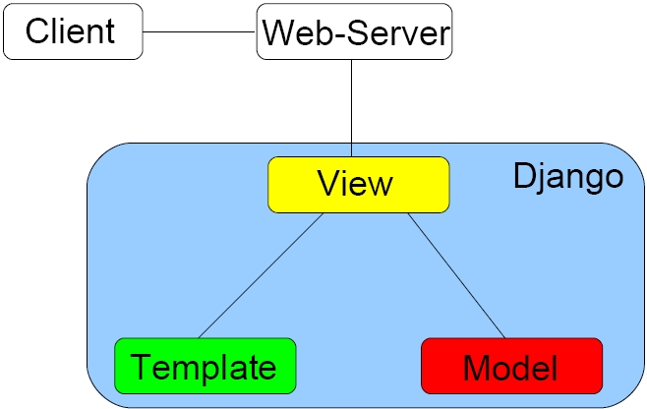

Irudia 5 - Djangoren MVC egitura

Bistaratuko diren orrien egitura (Djangon txantiloi deiturikoak) eta itxura HTML eta CSS lengoaiak erabiltzen garatuko dira, tresna berezirik erabili gabe. Front-end atalaren portaera batzuk inplementatzeko JavaScript lengoaia erabiliko da.

Datu-baseak kudeaketzeko sistemak

PostgreSQL[3] erabiliko da datuen kudeaketa egiteko. Honek kode irekiko aplikazio bat eraikitzeko beharrari erantzuten dio. Erlaziozko tauletan oinarrituriko sistema da, eta proiektu honentzat oso egokiak diren ezaugarriak ditu, mugarik gabeko luzeradun testuak biltegiratzeko berezko datu-mota, kasu.

Gislan enpresak PostgreSQL erabiltzen du, hori izanik Gisapp proiekturako DBKS hori aukeratzeko arrazoi nagusia. Nahiz eta gordeko diren datu motak oso ezberdinak izan, sistema ezberdinak aldi berean ez erabiltzea komenigarria izango da.

Proiektu honetarako PostgreSQLren bertsio egonkor berriena erabili da, 9.6.

PostGIS[4] luzapena ere erabiliko da, informazio geografikora bideratutako PostgreSQL datu-baseak kudeatzeko tresna dena. Funtsean, PostgreSQL datu-base bati informazio geoespaziala gehitzen dio. Hortaz, datu alfa-numerikoez gain, koordenatu multzoak ere biltegiratzen dira bertan, “geom” izeneko zutabean.

Adibide gisa, “Etxeak” taulan, datu bakoitzak izena, eraikuntza-data eta bestelako datu alfanumerikoez gain, eraikinaren koordenatuak gordeko lirateke, etxe hori mapa batean kokatu ahal izateko. Gislanek egiten dituen aplikazioek sistema hau erabiltzen dute beti, eta hortaz, Gisapp bertako datuak irakurtzeko diseinatu da.

Liburutegiak

Lehenik, Djangorekin sorturiko aplikazioak PostgreSQL datu-baseekin konexioa ezarri ahal izateko, psycopg2[5] liburutegia erabiliko da. Liburutegi honek Python aplikazioetatik PostgreSQL datu-baseetan kontsultak egiteko balio du, eta konkurrentzia altuko aplikazioetarako dago diseinatuta, hainbat kontsulta aldi berean kudeatzeko balio baitu.

GIS datuak bistaratzeko, Gislanen gomendioa jarraituta, Leaflet[6] liburutegia erabiltzea erabaki da. JavaScript lengoaian idatziriko liburutegi hau kode-irekiko proiektua da, era errazean mapa interaktiboak sortzea ahalbidetzen duena (mugikorretarako ere egokituak daudenak).

Bistaraturiko datuen grafikoak d3js[7] liburutegiaren bitartez sortuko dira. D3, edo Data-Driven Documents, tresna erabilgarria da HTML kodea sortzeko JavaScript aldagaietan gordetako datuetan oinarrituta.

Bestelako tresnak

Aplikazioa uneoro probatuko da, Google Chrome eta Mozilla Firefox web nabigatzaileak erabiliz. Tresna hauen bitartez, aplikazioa arazteko aukera egongo da, eta nabigatzaile nagusienekin bateragarritasuna bermatu ahal izango da.

Proba-fasean, nabigatzaile gehiago ere erabiliko dira, Microsoft-en Edge, Chromium-en oinarrituriko Vivaldi eta Apple-en Safari, kasu.

Sublime Text 3 kode editorea erabiliko da kodetze-lana egiteko.

Datu-ereduak

Djangoren MVC egitura jarraituz, honako modeloak definitu dira datuak gordetzeko:

Erabiltzailea

Djangoren User modeloa erabiliko da, erabiltzaile-izen, pasahitz eta abar dituelarik modelo honek. Modeloak berezkoak dituen ezaugarri batzuk ez dira erabiliko, taldeak sortzea ahalbidetzen duena, besteak beste.

Modelo hau erabiltzeak hainbat abantaila eskainiko ditu, pasahitzen egiaztatze automatikoa, segurtasun egokia eta baimen ezberdinen konfigurazioa, kasu.

Konexioa

Erabiltzaile bakoitzak hainbat konexio sortu ahal izango ditu. Konexio batek IP helbide bat, portu bat, erabiltzaile izen bat, pasahitz bat eta abar izango ditu, hura irekitzean dagokion datu-basearekin konexioa ezarri ahal izateko.

Hauek izango dira, hain zuzen, eremuak:

* konexio_izena: gehienez 100 karaktereko testua, konexio ezberdinak identifikatzea ahalbidetuko duena.
* helbidea: IP helbide bat gehienetan (‘localhost’ batzuetan), datu-basea non kokatuta dagoen adieraziko duena.
* portua: datu-basera konektatzeko erabili beharko den portua.
* erabiltzailea: datu-basera konektatzeko erabiliko den erabiltzailea.
* pasahitza: datu-basera konektatzeko erabiliko den pasahitza.
* jabea: gako arrotz honek konexioa zein erabiltzailerena den gordetzen du automatikoki konexio bat sortzen den bakoitzean. Erabiltzaileei beren konexioak baino ez erakustea ahalbidetuko du, eta segurtasun-egiaztatzeak egiteko erabiliko da.

GeoJSONdatua

Konexio bakoitzak hainbat GeoJSON[8] datu izango ditu. Funtsean, modelo honek gordeko ditu konexio batetik kargatutako datu guztiak, gero mapan erakus daitezen. Datu-basetik datuak kargatzean, GeoJSONdatua objektu bat sortuko da datu-basean dagoen datu-geruza bakoitzeko, eta honako eremuak izango ditu:

* datu_izena: datuetako bakoitza identifikatzeko izango duen izena, automatikoki ezarriko dena datu-baseko taularen izenaren arabera. Ez dira izen bereko bi datu onartuko.
* konexioa: zein konexiori dagokion datua, gako arrotz gisa. Honi esker, konexio bateko datuak bistaratzean, konexio horri dagozkion datu guztiak era errazean topatuko ditu aplikazioak.
* datuak: Djangok eskaintzen duen luzera infinituko testu eremu honek datuak berak gordeko ditu, GeoJSON formatua erabiliz.

Klase-diagramak

Gertaera-fluxua

GUI diseinua

Diseinu-lengoaia

Aplikazio osoan zehar erabiliko den diseinu-lengoaia[9] hasieratik definitu da proiektuan, emaitza ulerterraza izango dela bermatzeko. Lengoaia horren ezaugarri nagusiak honakoak dira:

* Oinarrizko koloreak erabiliko dira elementu elkarreragileetan, izango dituzten ondorioak aurreikusi ahal izateko. Esaterako, botoi gehienek kolore beltza edukiko dute, baina ezabatzeko botoien kasuan, gorria izango da kolore nagusia. Animazio sinpleen bitartez kolore hauen garrantzia jakinaraziko zaio erabiltzaileari.
* Nabigazio barra bat aplikazio osoan zehar ikusgai egongo da goiko aldean. Menu nagusira itzultzeko aukera, saioa ireki eta ixteko aukera… Oinarrizko ekintza oro menu horren bitartez egin ahal izango da.
* Geruzetan oinarrituta egongo dira elementuak, erabiltzaileak testuingurua ondo ulertu dezan. Hala, mapa ikusgai dagoenean, fondoko elementu bat izango da, eta haren kontrolak eta hautatutako informazioa haren gainean azalduko da.

Diseinua ahal bezain ulerterraza izan dadin, egun ohikoak diren aplikazio batzuen ezaugarriak izango ditu. Besteak beste, Apple Maps aplikazioak eskaintzen duen interfazea hartu da oinarritzat (ikus 5. Irudia). Geruzetan oinarritutako diseinua duenez, Gisapp aplikazioan lortu nahi den erabiltzaile-esperientzia (UX) zein izango den aurreikustea ahalbidetuko du, gainera.

Irudia 6 - Apple Maps interfaze nagusia

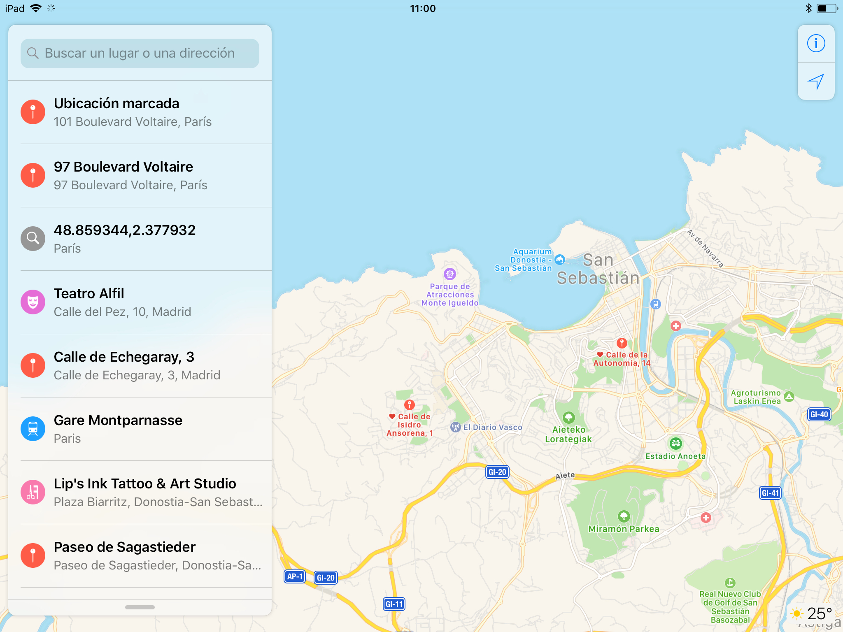

Nabigazio barra bat erabiltzea webgune gehienetako diseinua mantendu nahi izatearen ondorioa izan da, hasiera batean ekidin nahi izan bada ere. Ikus Irudia 6 hainbat adibidetarako.

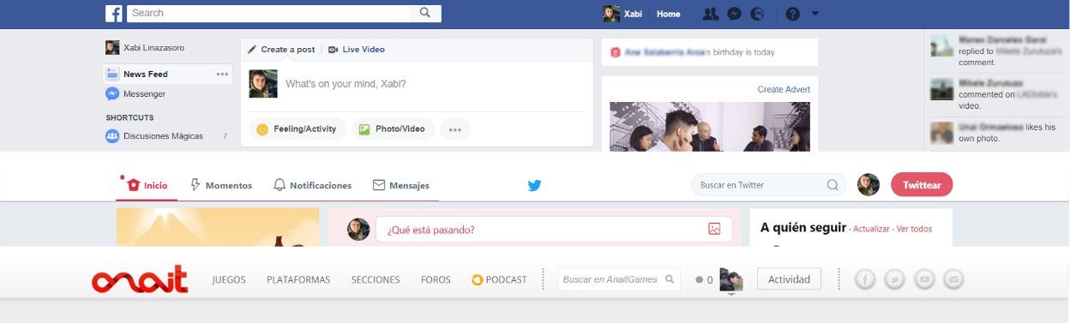

Irudia 7 - Nabigazio-barrak ohiko web-aplikaziotan

Moldagarritasuna

Aplikazioak hainbat ezaugarri izango ditu interfazeen diseinuari dagokionean. Esaterako, diseinu responsive bat garatzea erabaki da. Honek edozein pantaila-tamaina eta bereizmen ezberdinetara edukia behar bezala egokituko dela bermatuko du, ordenagailuen pantaila ezberdinetara, mugikorretara eta tarteko tamaina duten hainbat gailutara (tabletak, kasu) moldatu dadin edukia.

Ildo horretatik jarraituz, elementu guztiak ukimen-pantaila bidez erabilgarriak izan beharko direla ere erabaki da. Menuetako elementuak, mapa eta beste ezaugarri oro edonon erabiltzeko aukera eskainiko du horrek.

Bi ezaugarri hauek ez dira ezinbestekoak, aplikazioa lan-inguruneetan erabiltzeko diseinatua izan baita. Dena den, moldagarritasun handia eskainiko dutenez, garapen osoan zehar kontutan edukitzea erabaki da.

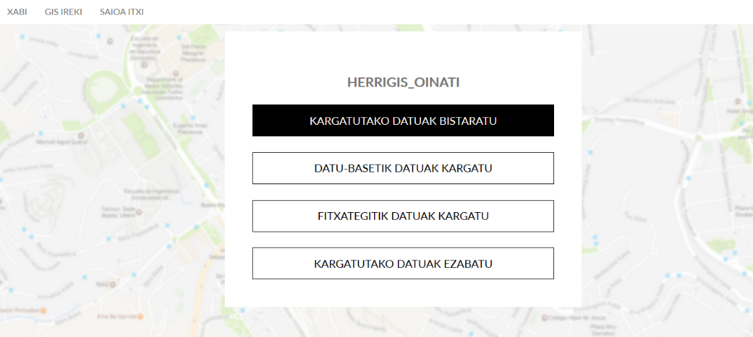

Irudia 8 - GUI: Menu nagusia

Irisgarritasuna

Proiektu honetan, irisgarritasunari garrantzia handia eman zaio. Hori dela eta, diseinua lantzerakoan nahiz aplikazioa programatzerakoan, WCAG[10] irizpideak kontutan hartu dira. Helburutzat, “A” irisgarritasun maila lortzea hartu da, horretarako lau ezaugarri hauek bete behar dituela jakinik:

* Hautemangarria: web aplikazioko elementu oro hautemangarria izan beharko da, testua ez den elementu bakoitzak bere alternatibak izanik, helburu baliokidea izanik. Esaterako, itsuek irudiak ikusi ezin dituztenez, testu deskribapen zehatz bat izango dute beti.
* Denboran oinarrituriko edukia: bideo eta audioek testu alternatiba izango dute. Kasu zehatz honetan, ez dago halako edukirik erabiltzeko asmorik, eta hortaz, irisgarritasunerako irizpide hau ziurtasun osoz beteko da.
* Moldagarritasuna: elementuen ordena bisuala programatikoki ondorioztatu ahal izango dela bermatzean datza, besteak beste.
* Bereizgarria: koloreen erabilera zuzena eskatzen du, elementu oro ulergarria izan dadin koloreak bereizteko zailtasunak izan arren.

*5*

Garapena

Atal honetan, garapen prozesua deskribatuko da, bertan topaturiko oztopoak bereziki nabarmenduko direlarik.

Segurtasuna

Garapena erabiltzaile kontrol egoki bat programatzearekin hasi da. Behin erabiltzaileek beren konexioak gordetzeko aukera edukita, proba-fase luze bat egin da, segurtasun arazoak topatu eta haiek konpontzeko.

Berez, saioa hastean besterik ez dira egiten erabiltzaileari dagozkion kontrolak Djangon, baina hau aldatu egin da, URLen bitartez debekatuta egon beharko liratekeen orrietan sartu ahal ez izateko. Beraz, Gisapp aplikazioan, edozein orri aldaketa egitean egiaztatuko da zein erabiltzaile den orria kargatu nahi duena, baita ea horretarako baimenik duenetz.

Orri bat bisitatu nahi duen erabiltzaile batek horretarako baimenik ez duenean, hasierako orrialdera bideratzen du aplikazioak automatikoki.

Plangintzaren berregokitzapena

Kodetze prozesua korapilatsua izan da, teknologia berri askoren inguruan egin behar izandako ikerketa-lana dela eta. Ezuste batzuen ondorioz, gainera, ezinezkoa izan da hasieran ezarritako plangintza betetzea. Ondorioz, lanaren entrega deialdi bat atzeratu da (ekainetik irailera) eta plangintza berregin.

Aipaturiko ezuste horren ondorio nagusia bi astez proiektua geldirik utzi behar izana da, maiatzaren 12tik 29ra, zehazki. Diseinu-fasea amaitutzat eman da geldialdi horren aurretik, eta behin bi aste horiek pasata, inplementazioari ekin zaio zuzenean. Enplegu-arrazoiak direla eta, lan-erritmoa jaistea erabaki da, egunean 4 orduko saioak egitea erabaki delarik, astelehenetik ostiralera.

Oro har, plangintza berriaren egitura oso antzekoa da, ordu kopurua berdin mantendu baita. Azkenean, iraileko deialdian aurkeztuko bada ere proiektua, uztail amaieran egingo da entrega, hilaren 31n emango baita, hain zuzen, proiektuaren itxiera.

Jarraian ikusgai, azken lau faseen data berriak eta Gantt diagrama eguneratua (ikus Irudia 8).

* Inplementazioa: maiatzak 29 – ekainak 30
* Proba-fasea: uztailak 3 – uztailak 11
* Txertaketa: uztailak 12 – uztailak 18
* Itxiera: uztailak 19 – uztailak 31

Irudia 9 - Gantt diagrama eguneratua

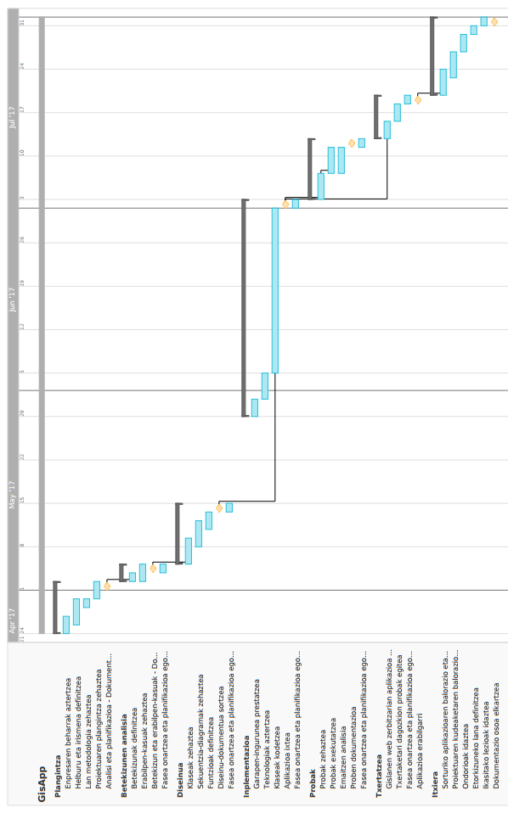

Topaturiko arazoak

Garapen osoan zehar hainbat oztopo agertu dira, proiektuaren irismenetik at geratzen diren helburu gehigarri horiek egin ahal ez izatea ondoriotzat izan dutenak. Lehenago aipaturiko denbora-gatazkez gain, arlo teknologikoan ere hainbat zailtasun agertu dira.

Batetik, Gislanen datu-baseak atzitzea ez da uste bezain erraza izan. Lehenago aipatu bezala, psycopg2 liburutegia erabili da konexioak sortu eta datuak kargatzeko. Datu horiek lortzea ezinezkoa zela ikusirik, arazoa programazio desegokia izango zela ondorioztatu zen, baina hainbat ordu probak eta konponketak egiten pasa ondoren, gatazka internet-sarea zela behatu da, unibertsitateak egin beharreko konexioak onartzen ez dituela, alegia.

*6*

Hobekuntza posibleak

Atal honetan, hainbat ideia azalduko dira, aplikazioa zabaltzeko. Proposamen hauek ez dira plangintzaren barne geratzen eta hortaz, ez dira garatuko proiektu honetan. Lehenik aldaketa handienak proposatuko dira, erabiltzaileei funtzionalitate berriak eskaintzeko pentsatuak. Ondoren, hobekuntza txikiagoak aipatuko dira, dagoeneko sortuta dagoen aplikazioaren erabiltzaile-esperientzia hobetuko dutenak.

Funtzionalitate berriak

Lehenik, argi dago irismenetik kanpo geratu den ezaugarria dela inplementatu daitekeen elementurik garrantzitsuenetako bat: edizio grafikoa. GIS datu-baseetan datu geografikoak koordenatuen bitartez gordetzen dira, eta horiek mapan bertan klikatuz kalkulatu eta gordetzea oso erosoa izango litzateke erabiltzaileentzat, eskuz kalkulatu eta idatzi beharrik gabe.

Gainera, konexioak partekatu ahal izatea ere ezaugarri oso interesgarria izan liteke. Erakunde bateko kide ezberdinek konexio bat kudeatuko badute, erabiltzaile bat komunean izan ordez, konexio bat partekatzea ahalbidetuko luke, konexioak jabe bat baina hainbat erabiltzaile edukiko lituzkeelarik. Hainbat erabiltzailek aldi berean datu sorta bera editatzea ahalbidetzea ere ondo legoke, nahiz eta garapen hori korapilatsuagoa izango litzatekeen.

Hobekuntzak

Une honetan, datu mota bakoitza kolore ezberdin batekin adierazten da, aurretik definituriko zerrenda batetik ordenean aukeratzen dena[11]. Interesgarria izango litzateke datu mota bakoitzaren esparrua programatikoki detektatu ahal izatea, arlo bakoitzak berariazko kolore bat izan dezan: eraikin publiko guztiak urdinez, pribatuak gorriz, eta abar, adibidez.

Kolore horiek ez dira ezinbestekoak aplikazioa era zuzenean ulertzeko (irisgarritasunari dagokion atalean aipatu den bezala), baina ezaugarri egoki bat izango litzateke koloreak bereizteko zailtasunak dituztenentzat kolore-multzo bereziak eskura jartzea: kontraste handiagoko koloreak, protanopia dutenentzat tonu gorririk ez duten koloreak, eta abar.

Gisapp aplikazioak bistaratzen dituen mapa guztiak, Gislanen gomendioa jarraituta, Gipuzkoako Foru Aldundiak edonorentzat eskuragarri jarritakoak[12] dira. Dena den, erabiltzaileei hainbat mapa aukeran ematea inplementatu liteke aurrerago. Hala, Google Maps, Mapbox eta bestelako zerbitzuetako kartografia erabiltzeko aukera egongo litzateke.

*7*

Itxiera

Proiektuaren amaiera itxiera faseak definitzen du. Balorazio eta ebaluazio bat egingo da jarraian, aplikazioari buruzkoa batetik, eta proiektuaren kudeaketaren ingurukoa, bestetik.

*8*

Bibliografia

[1] C. Harder, The ArcGIS Book. Esri Press, 2015

1. OSGeo proiektuaren testuinguruan kokatzen den aplikazioa, kode irekikoa eta komunitateak sorturikoa. Egun gehien erabiltzen den GIS aplikazioetako bat da, eskaintzen dituen funtzionalitate zabalei esker. http://www.qgis.org/en/site/
2. https://www.djangoproject.com/
3. https://www.postgresql.org/
4. http://postgis.net/
5. https://pypi.python.org/pypi/psycopg2
6. http://leafletjs.com/
7. https://d3js.org/
8. GeoJSON datu geografikoen ereduak biltegiratzeko formatua da, izen bereko luzapendun fitxategietan gordeko direlarik datu horiek. http://geojson.org/
9. Diseinu-lengoaia bat, funtsean, proiektu batean gidalerro izango diren eskema eta estiloen bilduma da, onura nagusia erabiltzaile-esperientzia uniformeago bat izanik.
10. Web Content Accessibility Guidelines (Web Edukien Irisgarritasunerako irizpideak) WAI, Web Accessibility Initiative, elkarteak sorturiko eta hiru maila ezberdinetan banaturiko gidalerro sorta bat da. https://www.w3.org/WAI/intro/wcag
11. Hamabost oinarrizko kolore definitu dira, eta datu-geruza bakoitzak bat hartzen du, ordenean. Hamabost kolore horiek erabili direnean, berriro lehenengora itzultzen da.
12. https://b5m.gipuzkoa.eus/web5000/eu/mapak/